
ISTITUTO COMPRENSIVO STATALE DI MEDICINA
Via Gramsci, 2/A - 40059 MEDICINA (BO)
Codice fiscale 80071270377 – Cod. Mecc. BOIC867005 – C.U.: UFS0AF Tel. 051 6970595 - Fax 051 6970596
Email: boic867005@istruzione.it - BOIC867005@pec.istruzione.it Sito Web: https://icmedicina.edu.it/

A TUTTI I GENITORI DEGLI ALUNNI DELL’I.C. DI MEDICINA

e p.c. A TUTTI I DOCENTI I.C. MEDICINA LORO SEDE

OGGETTO: Assicurazione alunni e contributo volontario per Funzionamento didattico/progetti Anno Scolastico 2025/2026

Gentili genitori,
desidero informarVi che il Consiglio di Istituto, dopo ampio e articolato dibattito, ha deliberato per
l’a.s. 2025/2026 gli importi da versare all’Istituto Comprensivo per contributo volontario e assicurazione.

Il contributo, che entra in modo formale nel Programma Annuale/Bilancio della scuola, sarà utilizzato per acquistare beni e servizi e sostenere alcuni progetti PTOF ad esclusivo beneficio degli alunni.

Assicurazione alunni
In relazione all’assicurazione, per l’a.s. 2025/2026, è stato stipulato un contratto con la Compagnia Assicuratrice AIG EUROPE S.A.. La polizza prevede il pagamento obbligatorio del premio annuale di € 7,00 pro-capite alunno (Polizza Infortuni – R.C.T. – Tutela Legale – Assistenza).

Pertanto per l’a.s. 2025/2026 il contributo da erogare al bilancio dell’I.C. di MEDICINA è così determinato:

Scuola dell’Infanzia
€ 20,00 di cui € 7,00 per il premio assicurativo a.s. 2025/2026
€ 13,00 per il funzionamento didattico/progetti

Scuola Primaria
€ 20,00 di cui € 7,00 per il premio assicurativo a.s. 2025/2026
€ 13,00 per il funzionamento didattico/progetti

Scuola Secondaria I Grado
€ 25,00 di cui € 7,00 per il premio assicurativo a.s. 2025/2026
€ 18,00 per il funzionamento didattico/progetti

Di seguito si forniscono le indicazioni per il versamento della quota tramite PagoInrete.

Per poter dare flessibilità a coloro i quali hanno esigenze di dilatare il contributo in più periodi, questa amministrazione mette a disposizione 3 possibilità che scadranno inderogabilmente il 31 ottobre 2025:

- Versamento dell’intero importo a seconda dell’ordine di scuola frequentato dal figlio
- Versamento del solo importo assicurativo
- Versamento del solo importo contributo volontario

L’occasione mi è gradita per porgere i più cordiali saluti e gli auguri per un proficuo anno scolastico.

Il Dirigente Scolastico

Paolo Castellana

Come versare il contributo per l’assicurazione e contributo volontario a.s. 2025/2026

Per poter effettuare l’operazione descritta in oggetto si devono necessariamente fare alcune premesse:
  - La norma impone alle pubbliche amministrazioni di utilizzare il sistema chiamato genericamente PagoPA (pago la pubblica amministrazione) in particolare per la scuola pubblica è stato creato un circuito apposito chiamato PagoInRete
  - In casi particolari gli sportelli bancari pongono dei limiti di ingresso per non creare assembramenti
  - I genitori hanno il diritto ad avere un riscontro immediato che consentirà di portare il contributo dato alla scuola in detrazione nella dichiarazione dei redditi e il sistema PagoInRete lo consente
  - Come tutte le procedure nuove richiede un po’ di pazienza in quanto bisogna seguire un percorso online (internet) che richiede un accesso con credenziali apposite (quelle utilizzate per fare le iscrizioni on line) o con lo SPID, in caso contrario si deve effettuare la registrazione da parte di un genitore o tutore dell’alunno.
  - Nella Home Page del nostro Isitutto https://icmedicina.edu.it/ è stato inserito questo banner  il quale aprirà una nuova pagina. In questa in alto a destra è posto il comando ACCEDI che aprirà la pagina del LOGIN. A questo punto chi ha le credenziali le inserisce altrimenti si devono creare
  - Si dovrà poi inserire la spunta di accettazione dell’“Informativa sul trattamento dei dati ai sensi dell’art. 13 Regolamento UE 679/2016 (Pago In Rete)”
  - Procedere con il link "Vai a Pago in Rete Scuole"
  - Nella pagina successiva, nella riga dei comandi verso l’alto, scegliere il comando “VERSAMENTI VOLONTARI”
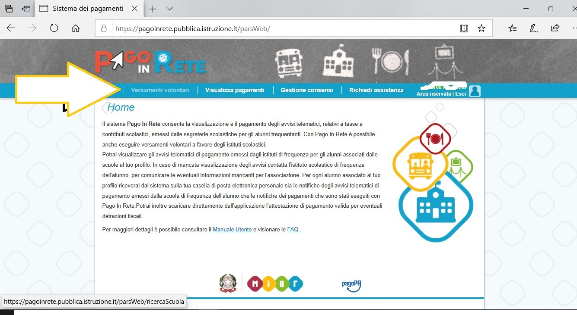
  - Nella ulteriore pagina, nella sezione “Codice Meccanografico” inserire BOIC867005 e cliccare sul comando subito sotto “CERCA”. Si aprirà una sezione con un elenco di scuole (dovrebbe comparire solo l’I.C. di Medicina).
  - Cliccare sulla lente sotto “AZIONI”, comparirà la LISTA DEI VERSAMENTI ESEGUIBILI. Procedere ancora con il comando a forma di lente posto sotto “AZIONI”
  - Scegliere tra le 3 opzioni a seconda del contributo per conto dell’Alunno per cui si sta operando

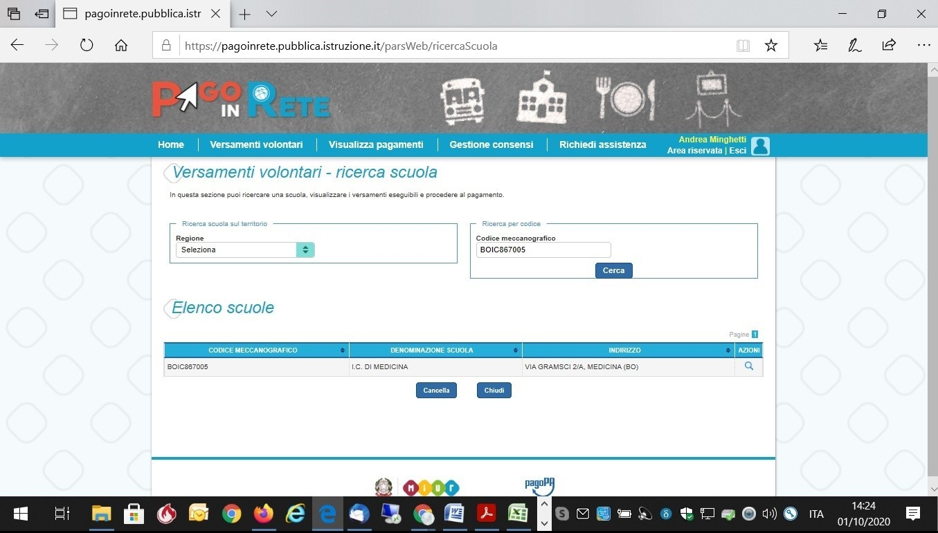
•

•
oppure

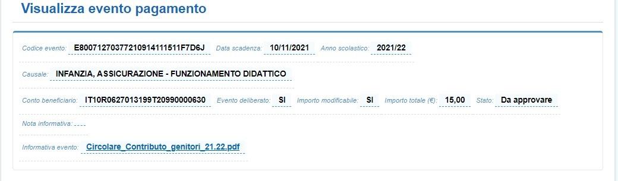

•
oppure

inserire i dati Codice Fiscale , Nome e Cognome dell’alunno (questo è importante per la ricevuta)

Scegliere ora il tipo di scuola frequentato dall’alunno (Infanzia, Primaria o Secondaria) (Esempi riferiti ai precedenti anni scolastici)

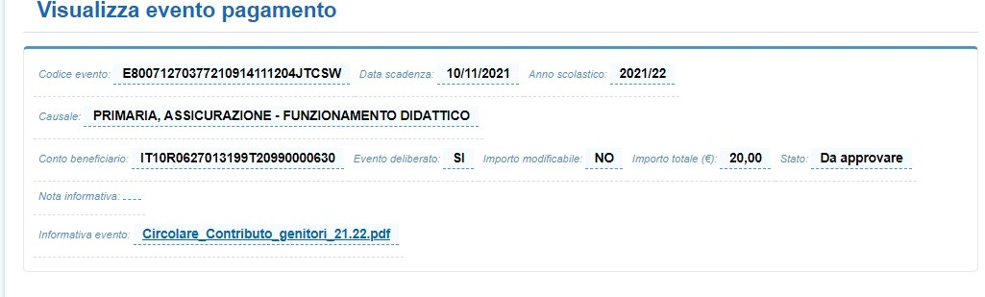

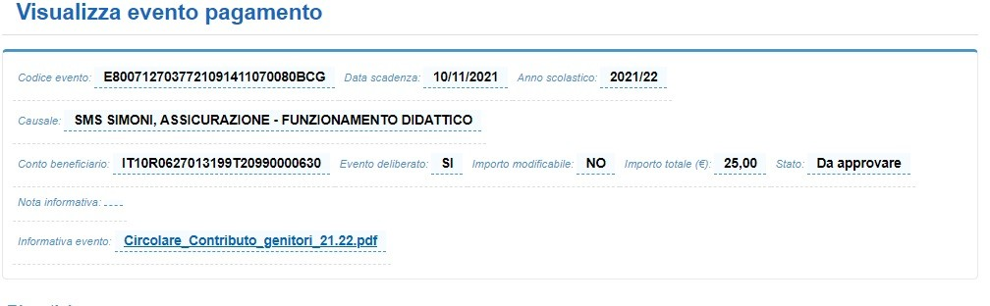
•
cliccare “EFFETTUA IL PAGAMENTO”
ora si può scegliere se pagare online “Pagamanto immediato” oppure stampare un modulo e recarsi negli appositi sportelli per il cosiddetto pagamento offline “Scarica documento di pagamento” (Sisal, tabaccherie autorizzate, Supermercati GDO, ecc)
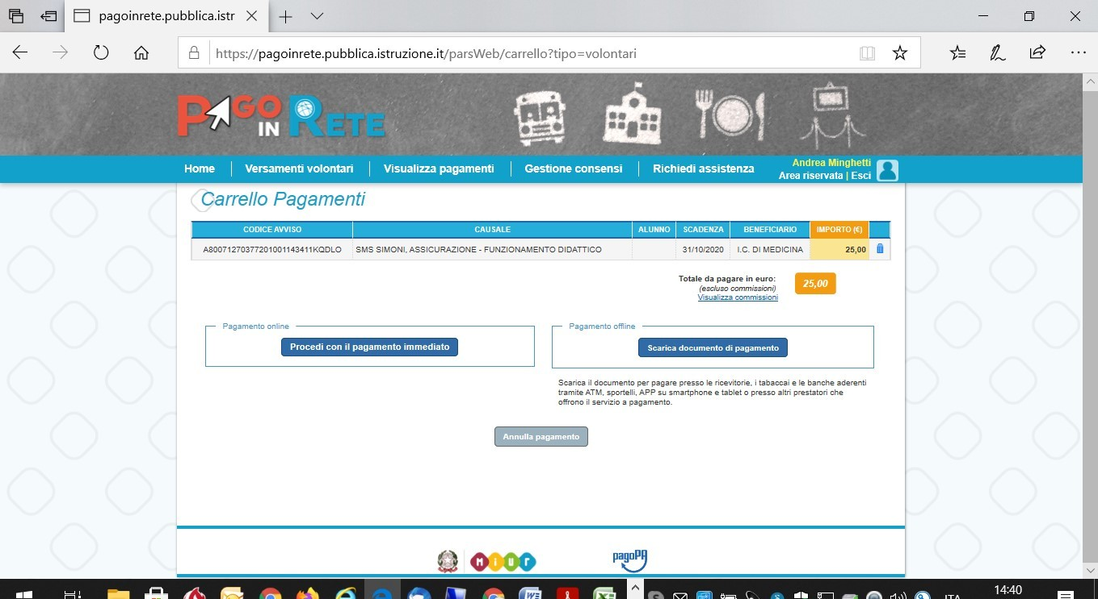
La segreteria è a disposizione per fornire chiarimenti. In caso di necessità si prega contattare lo
051 6970595
dalle 11,00 alle 13,00 dal lunedì al venerdì – dalle 15,30 – alle 17,30 il mercoledì
o inviare email a segreteria@icmedicina.istruzioneer.it

